
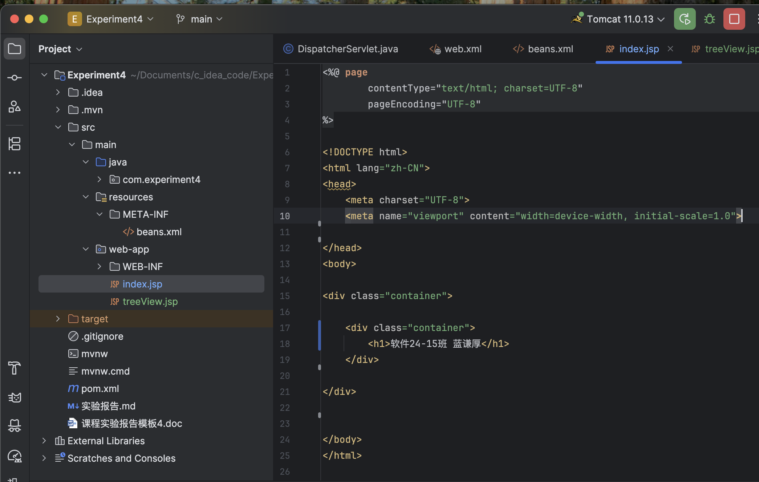
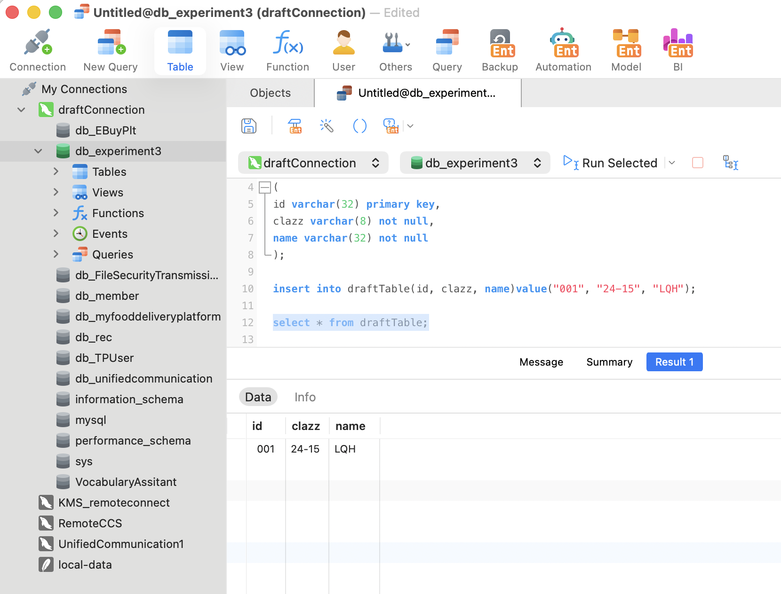
- 安装idea，配置maven 和tomcat 创建一个web项目，新建index.jsp文件内容写上自己班级名字，提交项目截图和运行截图；

- 安装MySQL，和可视化工具（如navicat）,通过可视化工具创建一张表(id,clazz,name)，然后通过查询语句把个人信息查询出来，提交截图

- 安装git ，在群文件下载“Git-2.20.1-64-bit”进行安装（安装目录可以修改，其它默认下一步就可以了），提交安装成功截图如下（桌面右键出现git就安装成功了），

右键后点击“Git Bash Here”配置姓名和邮箱提交如下截图：
git config --global user.name "Your Name" #用户名
git config --global user.email "email@example.com" #邮箱
#查看信息
git config -l

git的信息已经在一年前就已经配置好了

